GUIA FORMATIVA NATURALEZA

Asignatura: NATURALEZA Curso: SEPTIMO

Fecha: desde el 13 al 23 de octubre 2020 Docente: Adriana Azúa Henríquez/ Ximena Toledo

Nombre del Alumno: ____________________________________________________________________________

I.- Objetivo de Aprendizaje (O.A.3) Describir, por medio de la investigación, las características de infecciones de transmisión sexual (ITS), como sida y herpes, entre otros, considerando sus: Mecanismos de transmisión. Medidas de prevención. síntomas generales. Consecuencias y posibles secuelas.

|  |
| --- |
| Indicador de evaluación: Investigan algunas Infecciones de Transmisión Sexual (ITS) como virus del papiloma humano, gonorrea, herpes, cándida, tricomonas, clamidias, sífilis y VIH/SIDA, sus principales síntomas en el cuerpo humano y posibles medidas de prevención y tratamiento. |

RECODANDO LO APRENDIDO:

Los métodos anticonceptivos son mecanismos que sirven para planificar la familia y algunos de ellos sirven para prevenir el contagio de enfermedades de transmisión sexual. -

II.- Contenido: Infecciones de transmisión sexual

III.- Objetivo de la clase: Investigar algunas enfermedades de transmisión sexual

IV.- Indicaciones generales: ¿Que son las infecciones de transmisión sexual o ITS? son un conjunto de infecciones las que pueden transmitirse de un individuo a otro a través de diferentes vías, no solo por medio de las relaciones sexuales, aunque esta es la vía principal. Tanto las personas que presentan síntomas como las asintomáticas pueden transmitir estas infecciones. Los agentes patógenos que provocan estas enfermedades pueden ser bacterias, hongos, protozoos o virus. Algunas medidas para prevenir estas enfermedades evitar tener relaciones sexuales, uso de preservativo, pareja única y estable, mantenerse informado En nuestro país se han desarrollado diversas campañas de comunicación social para prevenir el contagio de estas enfermedades. (Debes investigar en tu texto de ciencias pág.176 – 185 – 193 para obtener mayor información y responder tabla de datos.

|  |  |
| --- | --- |
| ENFERMEDADES DE ORIGEN BACTERIANO | ENFERMEDADES DE ORIGEN VIRAL |
| Clamidias | Herpes genital |
| Gonorrea | Condilomas |
| sífilis | Sida |

V.- Actividad a desarrollar: Observa e interpreta el siguiente gráfico a partir de la información entregada, investiga todas aquellas enfermedades que presentan un número de casos sobre 400 individuos y completa la información en tabla de datos

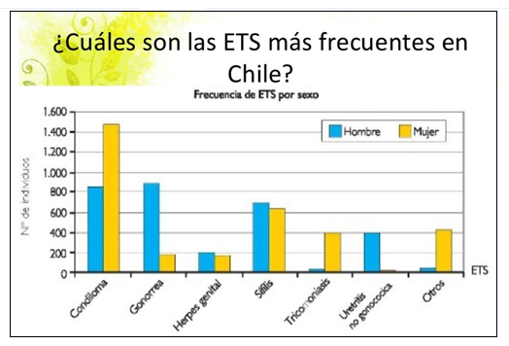

|  |  |  |  |  |
| --- | --- | --- | --- | --- |
| Enfermedad | Agente patógeno que la produce | Consecuencias | Número casos  HOMBRES MUJERES | |
|  |  |  |  |  |
|  |  |  |  |  |
|  |  |  |  |  |
|  |  |  |  |  |

Responde Las siguientes preguntas:

1.- A partir de la información entregada en el gráfico que enfermedad es la que presenta mayor número de casos contagiados en mujeres? ___________________________________________________________________

2.- Que medidas preventivas se usan para tratar el condiloma: _____________________________________

3.- Qué tipo de agentes patógenos provoca mayor número de contagios según información entregada en el gráfico: ___________________________________________________________________________________________

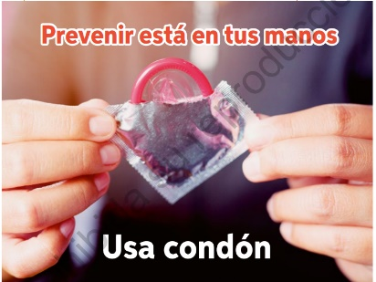4.- Crees que es suficiente la información entregada en el afiche para prevenir una infección de transmisión sexual

________________________________________________________________

______________________________________________________________

______________________________________________________________

_____________________________________________________________

_____________________________________________________________

TICKET DE SALIDA:

La siguiente ficha describe información errada. Léela con atención y luego corrígela en el recuadro correspondiente.

|  |  |
| --- | --- |
| Hospital Regional  Nombre paciente: Confidencial  Sexo: Masculino  Síntomas: El paciente presenta molestias en la zona genital, irritación y erupciones en la piel. Agente patógeno: Hongo Cándida albicans.  Tratamiento: Antibióticos. |  |
| Hospital Regional  Nombre paciente: Confidencial  Sexo: Masculino.  Síntomas: El paciente presenta picazón en la zona genital y verrugas. Agente patógeno: Virus del papiloma humano. Tratamiento: Antivirales. |  |

VI.- Retroalimentación: Para evitar contraer una enfermedad de transmisión sexual debes ser responsable usar preservativos, mantener una pareja estable, no usar agujas que hayan sido utilizadas antes, de ti depende prevenir este tipo de enfermedades.

**VII.- Fecha de envío: martes, 27 de octubre de 9:00 a 13 horas**

**VIII.- Cómo y/o donde enviar:** [henriquez.azua@gmail.com](mailto:henriquez.azua@gmail.com)

